Dům umění města Brna
Malinovského nám. 2
602 00 Brno
www.dum-umeni.cz

Nové výstavy v Domě umění města Brna představí tvorbu předních umělců z Česka a Vídně

Brno, 27. 7. 2021 – Srpen přinese do Domu umění města Brna hned tři nové výstavy a dvě venkovní instalace. Od 3. srpna 2021, kdy v 18 hodin proběhne za přítomnosti radního pro oblast kultury MMB Ing. Marka Fišera ve vestibulu Domu umění slavnostní zahájení, budou návštěvníkům otevřeny výstavy Ostatní se nemění Jaromíra Novotného, Eating Planet Anny Hulačové a Žízeň nekonečna Bohuslavy Olešové. V rámci poslední jmenované výstavy vznikne před hlavním vstupem Domu umění prostorová instalace s názvem Odnikud nikam. V parku Koliště za Domem umění pak bude instalována Lávka-Notgalerie Reinholda Zissera. Zahájení doprovodí hudební vystoupení ???.

Jaromír Novotný: Ostatní se nemění

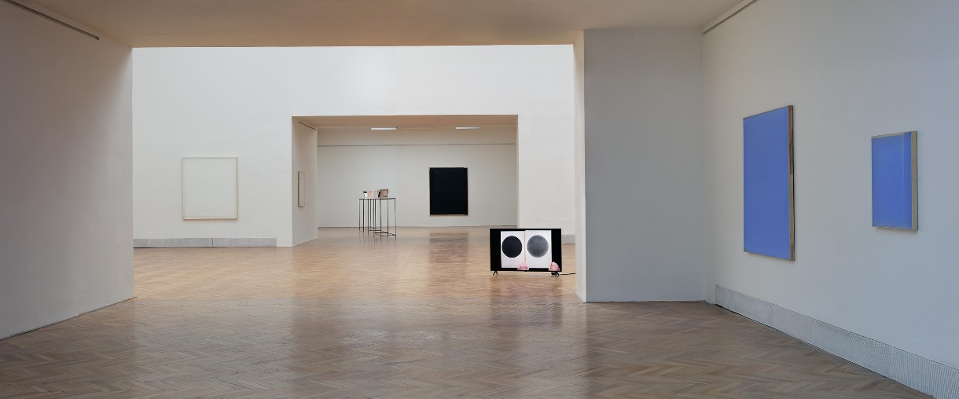
foto: Martin Polák

Výstava v prvním patře Domu umění představí nejnovější díla autora, který patří k výrazným představitelům současného umění v oblasti abstraktní monochromní malby na domácí i mezinárodní umělecké scéně. Jaromír Novotný se v nedávné době účastnil například mezinárodní výstavy Intuition v Palazzo Fortuny, Fondazione Musei Civici v Benátkách (2017), Une question de temps v Galerie Jean Brolly v Paříži (2018) a v minulém roce vystavoval samostatně v Grazu (Slow Gestures, Museum der Wahrnehmung) a Hong Kongu (Just a Narrow Range of Possible Things, Axel Vervoordt Gallery).

Výstava v Domě umění, která potrvá od 4. srpna do 3. října 2021, odkazuje svým názvem k principu ceteris paribus (lat. jsou-li ostatní stejné), používaném v matematice, ekonomii a dalších společenských vědách. Značí podmínku, která zkoumá nebo měří vlastnost jedné veličiny za předpokladu, že ostatní veličiny zůstanou stejné nebo neměnné. V kontextu výstavy lze tuto podmínku pozorovat v opakování určitého řešení, nepatrných posunech ve vztahu dvou elementů v obraze a nevyhnutelnosti jejich umístění.

Anna Hulačová: Eating Planet

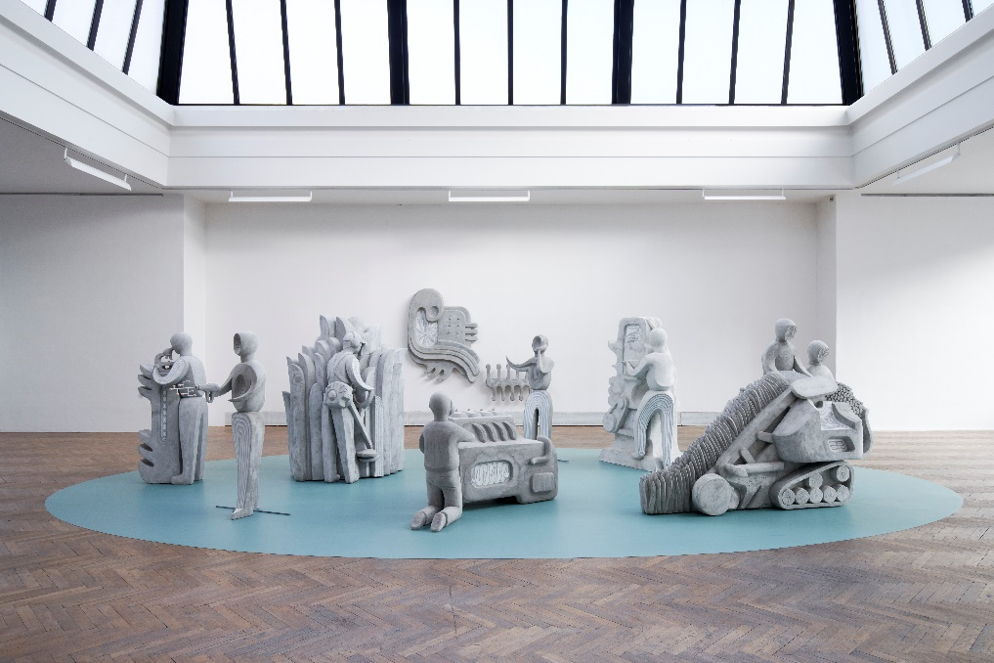
foto: Polina Davydenko

Anna Hulačová získala v českém i mezinárodním prostředí současné umělecké scény jedinečné postavení díky svému svébytnému autorskému přístupu k médiu figurálního sochařství. Ve své práci používá tradiční materiály – dřevo, vosk nebo keramiku – ale také beton, který pro ni představuje symbol civilizačního nebo městského folklóru. Používání tradičních, řemeslných postupů spolu s odkazy k lidové tvorbě, spiritualitě nebo k meziválečným modernistickým uměleckým stylům přetváří do osobité umělecké výpovědi, která oslovuje svou sdělností a přístupností.

Na výstavě v Procházkově síni představí nejnovější soubor soch a sousoší, který reflektuje problematiku současného stavu zemědělství, prohlubování ekologické a environmentální krize a stavu odcizení mezi člověkem a půdou. Stylizované lidské postavy zbavené individuálních rysů se propojují se stroji, které obsluhují, a srůstají do nového hybridního celku. Výstava proběhne ve zkráceném termínu od 4. srpna do 19. září 2021, jelikož po jejím skončení se sochy přesunou na bienále Art Encounters do Rumunska.

Bohuslava Olešová: Žízeň nekonečna

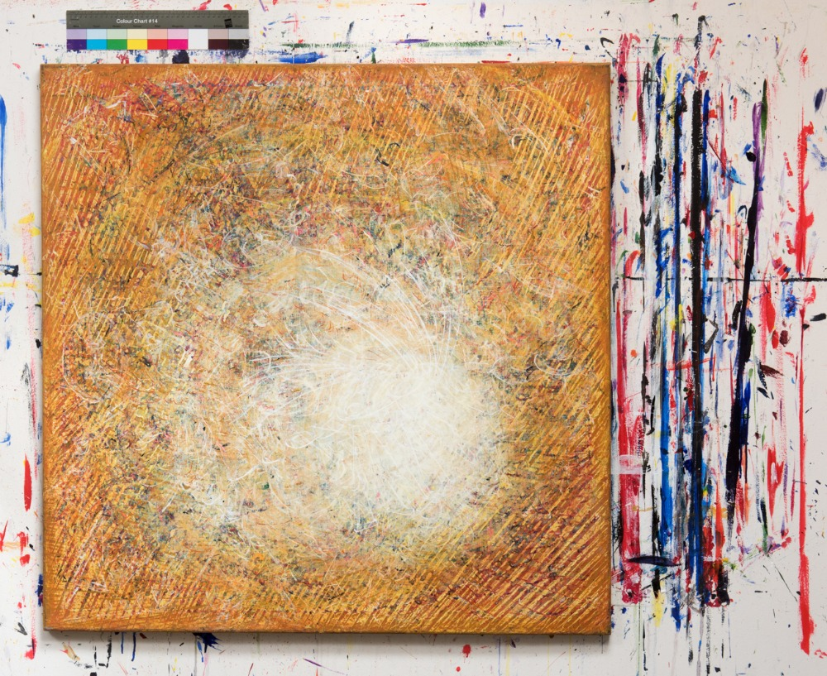

Bohuslava Olešová se ve své tvorbě dlouhodobě zabývá cykly obrazů, kreseb, prostorových instalací, site-specific projektů a akcí, které zrcadlí vše prostupující energie, vztahy mezi životem na zemi a pozicí člověka v kosmu. Právě jeden z těchto rozsáhlých cyklů, Žízeň nekonečna, dal název výstavě v Galerii Jaroslava Krále. Prolínající se časové a dějové linie autorka ve svých dílech interpretuje vrstvením barevných ploch a kresebných zásahů – starší a nové vrstvy barvy se prolínají stejně, jako se lidská minulost prolíná s přítomností. Následným prořezáváním barevné vrstvy jsou naznačovány nejrůznější skryté děje i tajemství. Barevná symbolika navíc umocňuje ideové poselství díla.

Výstava potrvá od 4. srpna do 3. října 2021 a její součástí je i venkovní instalace Odnikud nikam před hlavním vstupem do Domu umění.

Reinhold Zisser: Lávka-Notgalerie

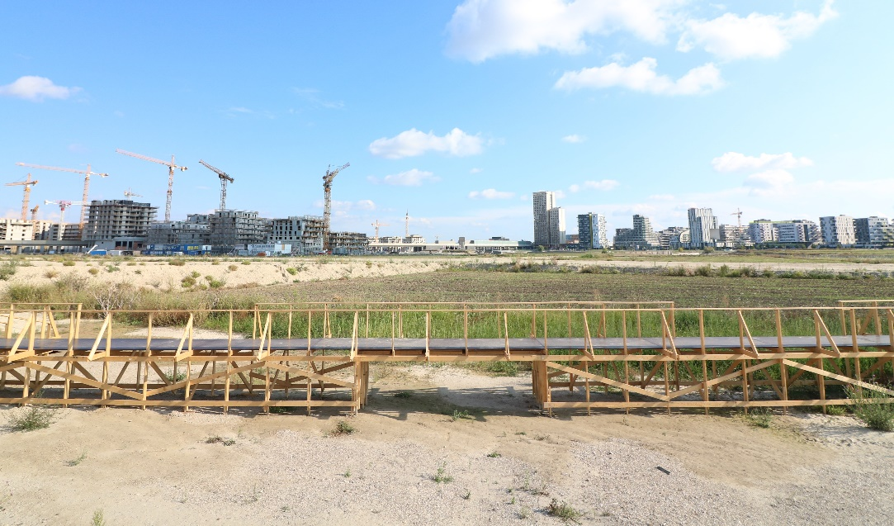

Skrze instalaci Lávka-Notgalerie v parku Koliště za Domem umění realizoval rakouský umělec Reinhold Zisser svou myšlenku, že umělec je ve vztahu k instituci jako krab poustevník, který osidluje prázdnou schránku, aby ji po určité době opustil a vyměnil za jinou. Jeho Lávka je transformací dřevěného, třicet metrů dlouhého mostu, který původně překlenoval výstavu Martina Zeta Sochař Miloš Zet: Zdi, sokly a makety v Domě umění v roce 2020. Reinhold Zisser byl ve stejném období na rezidenčním pobytu v Brně a s českým umělcem Martinem Zetem se domluvil na převzetí této části jeho výstavy do Vídně v rámci letního programu jím provozované Notgalerie. Spolupráce Zissera a Zeta se od té doby neustále rozvíjí – jejím pokračováním byla nedávná výstava v Galerii G99, a nyní jde o umístění a novou transformaci Lávky-Notgalerie v parku Koliště za Domem umění. Instalace, manifestující uměleckou spolupráci Brna a Vídně, bude v parku k vidění od 4. srpna 2021.

Kontakt pro média: Anna Kvášová, kvasova@dum-umeni.cz, tel. 731 506 376

